福祉機器／用具を体験しませんか？
１８歳以上になったら、どんなサービスがあるの？

障がい福祉サービス等 体験・相談会

在宅生活をされているご本人とご家族に役立つ障がい福祉制度（サービスなど）のご紹介・ご説明や福祉機器／用具のご紹介・使用体験、介護のお悩みなどの相談をまとめた、「体験・相談会」を開催します。
この機会にぜひご参加いただきたく、ご案内させていただきます。皆様のご参加をお待ちしております。

日時：平成２６年９月２８日（日）
第１部：１０時～１１時３０分（定員１０名）
※第１部・第２部とも内容は同じです
第２部：１４時～１５時３０分（定員１０名）
費用：無料

対象：南河内圏域（※1）にお住いの１５歳以上の重症心身障がい児者（※2）とその家族（ご家族のみも可）
※1 南河内圏域：富田林市・河内長野市・松原市・羽曳野市・藤井寺市・大阪狭山市・河南町・太子町・千早赤阪村
※2 重症心身障がい児者：身体障害者手帳（１級・２級）及び療育手帳（Ａ）を交付された障がい児者

内容： ① 在宅生活を支援する障がい福祉サービス等の紹介・説明
相談支援事業、居宅介護、重度訪問介護（ホームヘルパー）、移動支援（ガイドヘルパー）、生活介護、短期入所（ショートステイ）などの障がい福祉サービス等の説明

② 交流会
在宅生活をされている重症心身障がい者のご家族をピアカウンセラーとしてお迎えし、情報交換や経験・体験談の
発表、参加者同士の交流会。

③ 障がい福祉サービス等相談会及び福祉機器体験
相談支援員、福祉用具専門相談員、理学療法士、作業療法士、介護福祉士、ヘルパー、看護師などの専門職による在宅生活全般に関わる相談会
居室やトイレなどの生活空間を再現した場面で、様々な福祉機器／用具（姿勢保持クッション、リフトなどの移乗支援用具、トイレ姿勢保持具、車いす、座位保持装置など）の体験

④ 和らぎ苑施設見学／個別相談（ご希望の方のみ体験・相談会終了後に）
ご希望のある方は、四天王寺和らぎ苑の施設見学や個別相談をさせていただきます。
会場：四天王寺和らぎ苑 富田林市向陽台１－３－２１
【問い合わせ・申込み先】
四天王寺和らぎ苑 事務局 小笠原
住 所：富田林市向陽台1－3－21
ＴＥＬ：０７２１－２９－０８３６／ＦＡＸ：０７２１－２９－３９１６
※ＦＡＸをご利用の方は裏面の申込用紙をご利用ください

ＦＡＸでお申込みの方は、こちらにお願いします。
申込み日： 月 日
ＦＡＸ ０７２１－２９－３９１６
（四天王寺和らぎ苑 事務局 小笠原）

参加希望日  （ご希望の時間に○をつけてください） |  | 平成26年９月2８日（日） 第1部（10時～）
参加希望日  （ご希望の時間に○をつけてください） |  | 平成26年９月2８日（日） 第２部（14時～）
お名前 | （ご家族）
お名前 | （ご本人）フリカナ（ ）  （ 歳）
ご住所 | 富田林市・河内長野市・松原市・羽曳野市・藤井寺市・大阪狭山市・  河南町・太子町・千早赤阪村 （○を付けてください）
ご連絡先 | 連絡のつく電話番号 （ ） －
参加される方に○をつけて下さい
母 ・ 父 ・ ご本人 ・ きょうだい（年齢 才） ・ その他（ ）
必要な医療的ケアの内容についてご記入ください
体験会で「こんなことが聞きたい」ということがありましたらご記入ください
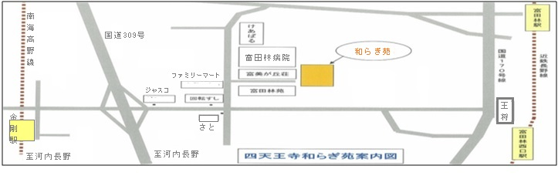

この体験・相談会は【大阪府知事重点事業】重症心身障がい児者地域ケアシステム整備事業として行われています。
大阪府では、重度の身体障がいと重度の知的障がいが重複している「重症心身障がい児者」とそのご家族が地域で
安心して暮らすために必要な地域ケアシステム体制の整備を進めています。
エコール・ロゼ

